 | THE Y’S MEN’S CLUB OF  KANAZAWA-SAIGAWA  CHARTERED IN JUNE 12, 1993  AFFILIATED WITH THE INTERNATIONAL ASSOCIATION OF  Y’S MEN’S CLUBS  THE SERVICE CLUB OF THE YMCA  KANAZAWA YMCA：44-1, SATOMICHO, KANAZAWA, JAPAN 920-0998  http://www.ys-chubu.jp/saigaways/

国際会長主題 「信念のあるミッション（使命・目標）」“Mission with Faith”
アジア地域会長主題 「愛を持って奉仕をしよう」“Through Love, Serve”
西日本区理事主題 「あなたならできる！きっとできる」“"You can do it! Yes, you can!”
中部部長主題 「踏み出そう 次の一歩のための今の一歩を」
金沢犀川ｸﾗﾌﾞ会長主題 「平和を実現しよう！」“Let’s be the peacemakers!”
会長：平口哲夫，副会長・書記：北 肇夫，直前会長・会計：澤瀬 諭

今月の聖句：希望の源である神が、信仰によって得られるあらゆる喜びと平和とであなたがたを満たし、聖霊の力によって希望に満ちあふれさせてくださるように。
ローマの信徒への手紙１５章13節

２０１５年１０月強調月間
BF・EF
国際的組織であるワイズを再認識し、世界の動きに即した活動をしましょう。
中井信一国際・交流事業主任（奈良クラブ）
☆☆☆10月第一例会案内☆☆☆  部長公式訪問・バーベキュー特別例会  日 時：10月12日(祝・月) 11:00～14:00  会 場：松任海浜公園  会 費：2000円程度  準 備：澤瀬ﾜｲｽﾞ  ＊荒川恭次中部部長、荒川恒子ﾒﾈｯﾄ、早川政人中部会計のお三方が参加の予定です。  ＊＊＊プログラム＊＊＊  司 会 ：北ﾜｲｽﾞ  開会・点鐘 ：平口会長  ワイズソング ：一同  今月の聖句 ：司会者  ゲスト紹介 ：司会者  今月のハッピーバスデイ ：平口会長  該当者なし  食前の感謝 ：三谷ﾜｲｽﾞ  ―― 会 食 ――  事業委員会報告 ：各委員  ニコニコタイム ：澤瀬ﾜｲｽﾞ  閉会点鐘 ：平口会長  ＊例会に使用済み切手、ｱﾙﾐ缶、ｳｴｽ用布製品をご持参下さい。 | ☆☆☆９月例会報告☆☆☆  [第一例会]9月21日(祝・月)9:40～16:00、ﾒﾈｯﾄ強調月間特別例会、参加者：福岡澄子・朝井悦夫・西村道子・福塚理恵・関戸照枝・坂井富夫・瀧平才治・瀧平洋子・田中徹也・北充子 各氏(ｹﾞｽﾄ)、北・北ﾒﾈｯﾄ・竹中ﾒﾈｯﾄ・平口、以上14名。  [第二例会]9月10日(木)19:00～21:00、竹中ﾁｬﾍﾟﾙ、参加者：北・竹中・平口。
 | 第20回びわこ部会 10月10日(土)、休暇村 近江八幡 西館、近江八幡市沖島町宮ヶ浜。東京世田谷ｸﾗﾌﾞ10月第一例会 10月16日(金)、東京YMCA南ｺﾐｭﾆﾃｨｰｾﾝﾀｰ、平口がｹﾞｽﾄ参加して「世界連邦運動とｸﾘｽﾁｬﾆﾃｨ」と題して卓話。
 | 今月の聖句について この手紙の第15章7～13節は、福音がﾕﾀﾞﾔ人だけでなく異邦人のためにもあることを説く。12節にｲｻﾞﾔ書からの引用「ｴｯｻｲの根から芽が現われ、異邦人を治めるために立ち上がる。異邦人は彼に望みをかける。」が記されている。これは、ｷﾘｽﾄ教が民族宗教ではなく、普遍性のある世界宗教として広がったゆえんである。
11月の当番 準備：竹中、司会：澤瀬

《 金沢YMCAのﾎｰﾑﾍﾟｰｼﾞ 》
http://www.ys-chubu.jp/kanazawaymca/

当クラブ | 9月出席者 | 9月出席率(正会員) | ＢＦポイント | ニコニコタイム
正会員 4名  広義会員 0名  功労会員 1名 | 正会員 2名  功労会員 名  メネット 2名  ビジター 0名  ゲスト 10名 | 4÷4✕100  メーキャップ 2名 | 前月繰越切手 3,195g  9月分切手 2g  今年度累計  切手 3,197g  現金 円 | 前月累計13,605円  9月 5,370円
合計 5名 | 14名 | 100％ |  | 累計 18,975円

- 9月ﾒﾈｯﾄ強調月間特別例会参加記 ◆
～初秋の小立野寺院群めぐり～
北 肇夫
9月21日（祝・月）、メﾈｯﾄ強調月間特別例会として金沢観光ﾎﾞﾗﾝﾃｨｱｶﾞｲﾄﾞの“まいどさん”に案内されて小立野寺院群めぐり・昼食会が開催された。今回は、ｼﾙﾊﾞｰｳｨｰｸのど真ん中の行楽日和にも拘らず、総勢14名の参加となった。
定刻前には全員が揃い、まず、ｱｶﾏﾂなどの木立に囲まれた天徳院境内に足を進めた。本堂の一角で6体のからくり人形によるﾄﾞﾗﾏ「珠姫・天徳院物語」を鑑賞し、堂内の宝物などの案内を受けた。茶席ではお抹茶をいただき、庭下駄に履き替えて枯山水庭園の「黙照禅庭」を回遊し、移り変わる景色を楽しんだ。
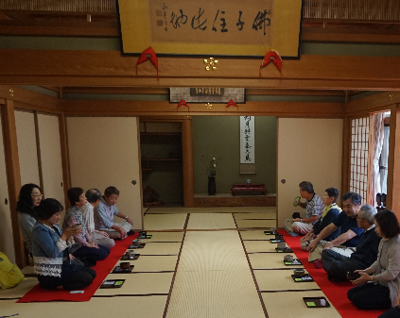
（天徳院の茶席にて）
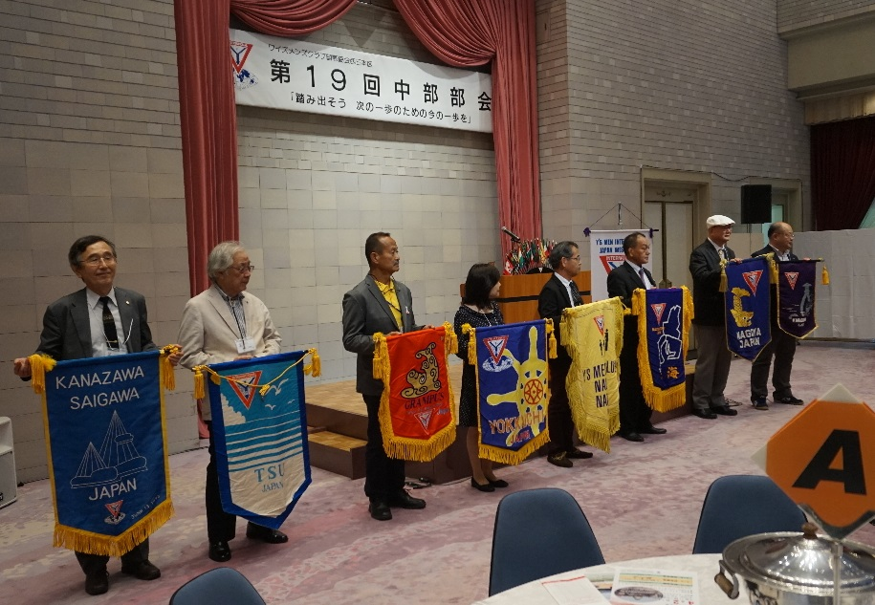
その後、天徳院に隣接する昼食会場｢手打ち蕎麦処・小立庵｣の特別室で、ｸﾗﾌﾞ特別例会のｾﾚﾓﾆｰと自己紹介などで親交を深めた。
昼食後、｢まいどさん｣の福岡澄子さんに案内されて、小立野台地の前田家ゆかりの寺院や、言い伝えのある坂道などをたどりながら散策を楽しんだ。徳川家康公ゆかりの如来寺、経王寺から天神坂を降り、椿原天満宮を参拝、天神町緑地で小休止、「五人扶持のﾏﾂ｣を遠望。そこから馬坂を登って小立野台地へ。高源院の解説を受け、前田家の菩提寺・宝円寺では江戸時代初期の画聖・俵屋宗達の墓に参拝、堂内で案内を受けた。帰途、老舗酒造・福光屋に立ち寄り､ｼｮｯﾋﾟﾝｸﾞを楽しみ、その後、天徳院に戻り、集合写真を撮り、無事解散。
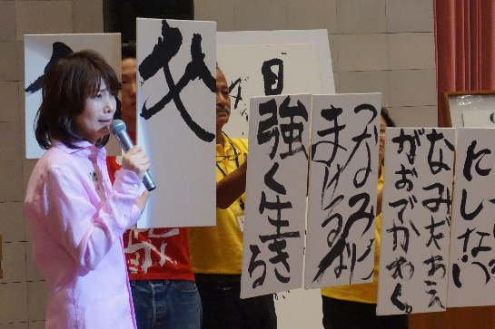
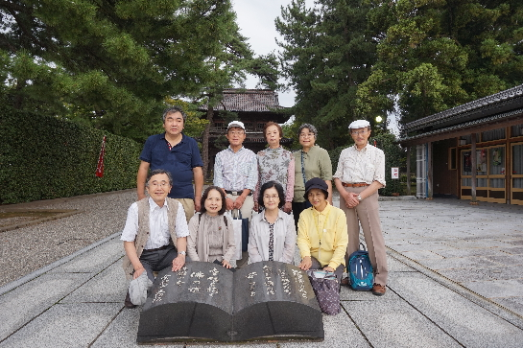
（出発点の天徳院前まで付き合った9名で記念撮影）
今回開催日がｼﾙﾊﾞｰｳｨｰｸという5連休にあたり、日程が重なり参加できなかった方が多かったので、次年度計画の際には再考したい。
◆ 第19回中部部会に参加して ◆
平口 哲夫
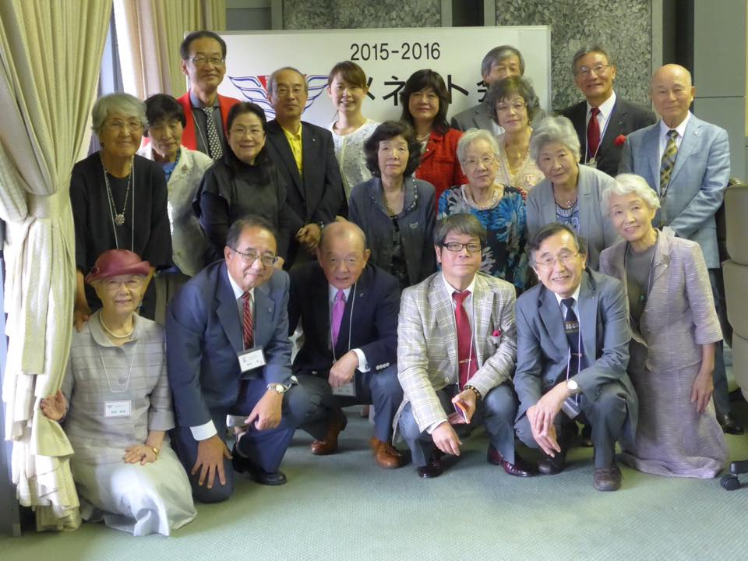
9月26日(土)に名古屋市公館で開催された第19回中部部会（ﾎｽﾄｸﾗﾌﾞ：名古屋ｸﾞﾗﾝﾊﾟｽ）には、金沢犀川ｸﾗﾌﾞから北・澤瀬・平口の3名が参加。例によって澤瀬ﾜｲｽﾞ運転の車に便乗。平口は、11：00から大会議室(4F)で開催された中部合同ﾒﾈｯﾄ会にも参加し、高橋貴子氏の講演「東日本大震災 県外避難者は語る～めぐりあいの絆から～」を拝聴。上掲の写真はﾒﾈｯﾄ会終了後に会場にて撮ったもの。
12：30からﾚｾﾌﾟｼｮﾝﾎｰﾙで開催された中部部会は、ｾﾚﾓﾆｰ、講演会、懇親会すべてがこのﾎｰﾙで行うことができるように円卓がAからJまで10卓設けられ、犀川ｸﾗﾌﾞから参加した3名は指定のIﾃｰﾌﾞﾙで津ｸﾗﾌﾞやｸﾞﾗﾝﾊﾟｽｸﾗﾌﾞの方々と同席。
（ﾊﾞﾅｰｾﾚﾓﾆｰ）
13：10開始の講演は、 講師の矢野きよ実氏が様々なﾃﾚﾋﾞ・ﾗｼﾞｵ番組でﾊﾟｰｿﾅﾘﾃｨを勤め、書道家でもあることから、東日本大震災の被災地で子どもたちと一緒に書をかいた体験などを、早口で所狭しと動きながら紹介するという、型破りで感動的なものでした。
14：30から懇親会、16：00閉会。無事、帰宅。名運転で快適なﾄﾞﾗｲﾌﾞ旅行を楽しませてくださった澤瀬ﾜｲｽﾞに感謝申し上げます。

